Описание предметно-пространственной развивающей среды
в подготовительной группе «Ромашка»
воспитатель: Манапова Р.А.
В соответствии с ОП ФОП ДО я обновляю и расширяю развивающую предметно-пространственную среду, так чтобы каждый ребенок имел возможность свободно заниматься любым видом деятельности. Вся предметно - пространственная среда в группе построена с учётом принципов:
1. Насыщенность среды соответствует возрастным особенностям детей. Образовательное пространство оснащено средствами обучения и воспитания, соответствующими материалами, игровым, спортивным, оздоровительным оборудованием, инвентарем;
2. Трансформируемость пространства дает возможность изменений предметно-пространственной среды в зависимости от образовательной ситуации, в том числе от меняющихся интересов и возможностей детей;
3. Полифункциональность материалов позволяет разнообразно использовать различные составляющие предметно-развивающей среды: детскую мебель, маты, мягкие модули, ширмы, природные материалы, пригодные в разных видах детской активности (в том числе в качестве предметов-заместителей в детской игре).
4. Вариативность среды позволяет создать различные пространства (для игры, конструирования, уединения и пр.), а разнообразный материал - игры, игрушки и оборудование, обеспечивают свободный выбор детей. Игровой материал периодически сменяется, что стимулирует игровую, двигательную, познавательную и исследовательскую активность детей.
5. Доступность среды создает условия для свободного доступа детей к играм, игрушкам, материалам, пособиям, обеспечивающим все основные виды детской активности;
6. Безопасность предметно-пространственной среды обеспечивает соответствие всех ее элементов требованиям по надежности и безопасности их использования.
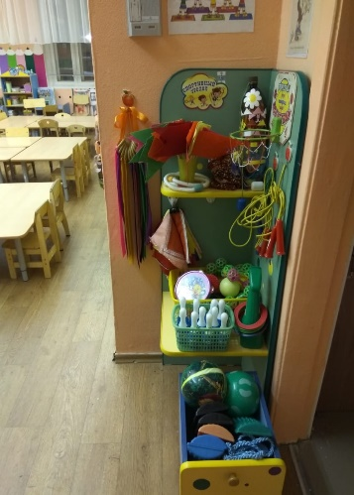Мною проведено зонирование группы на три сектора: повышенной активности, средней активности и сектор умеренной активности. В секторе повышенной активности находятся: «Центр двигательной активности», «Центр театра». В каждом центре есть своя игрушка - хозяюшка, которая охраняет и следит за центром. Все игровые центры в нашей группе мобильны и легко трансформируются в разные игры, в зависимости от желания и предпочтения детей.
Центр двигательной активности
Основной задачей «Центра двигательной активности», является потребность детей в движении. В центре находится разнообразное оборудование для подвижных спортивных игр, профилактических упражнений и индивидуальной работы по физическому развитию: мячи, обручи, кубики, платочки, ленточки, обручи, скакалки, массажные коврики, кольца, кегли.

Театрализованный центр
«Центр театра» направлены на художественно-эстетическое, познавательное, социально-коммуникативное развитие детей.
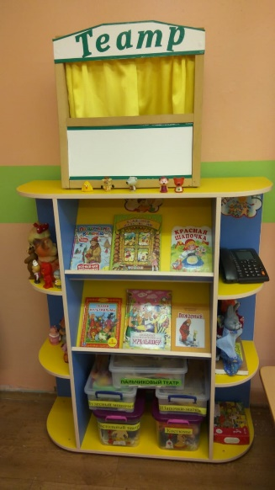 В центре театра размещаются: ширма, маски сказочных персонажей, кукольный, пальчиковый, настольный театры, декорации и атрибуты к играм – драматизациям, театральным представлениям. Атрибуты и костюмы изготовленные, совместно с детьми и родителями.
В секторе умеренной активности находится
«Центр патриотического воспитания». В рамках регионального компонента и реализации принципа приобщения детей к социокультурным нормам, традициям семьи, общества и государства, в группе был создан патриотический центр, в котором имеются картотеки и дидактические игры для формирования общих представлений о своеобразии растительного и животного мира Таймыра. В центре так же присутствуют иллюстрации и фотографии: герб, флаг, портрет президента России, портреты героев ВОВ, достопримечательности родного города и страны. Так же был создан мини музей из магнитов городов Росси. 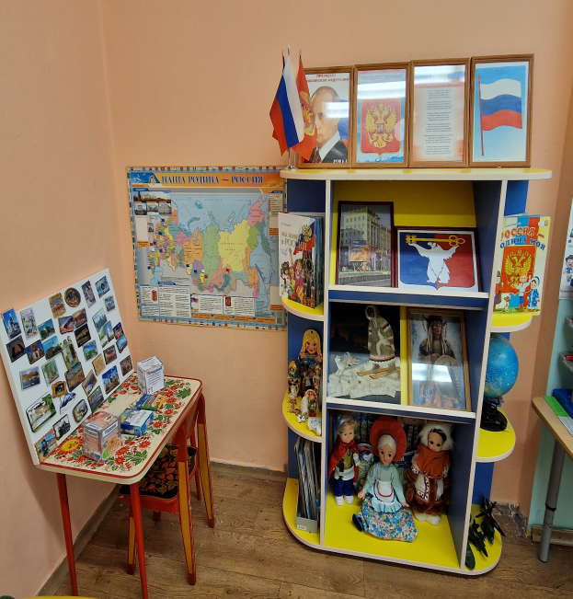
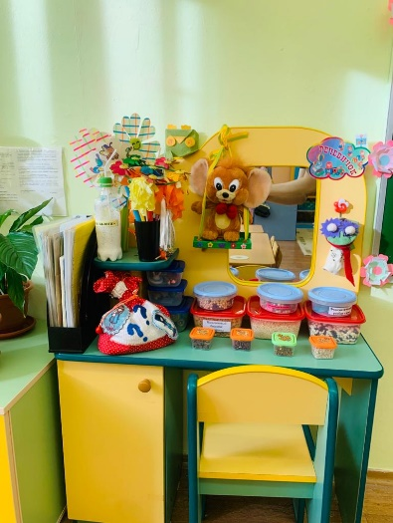Также особое внимание уделяю формированию звуковой культуры речи, стимулированию речевой активности детей, а также развитию подвижности артикуляционного аппарата. Организую работу по данному направлению с детьми через речевую, театрализованную, игровую, образовательную деятельность.
Центр познавательно – речевого развития включает в себя наглядный материал, различные настольно-дидактические игры, пособия, материалы, способствующие сенсорному, речевому и познавательному развитию. Назначение центра: развивать познавательные особенности детей, мышление, внимание, воображение, речь. В центре содержатся так же авторские игры на развитие творческого потенциала детей
В секторе средней активности расположены: «Центр конструирования», «Мини - лаборатория», «Центр художественного творчества», «Центр безопасности».
Строительный (конструктивный) центр, направлен на развитие у детей воображения, умение самостоятельно работать по схемам, проектировать свою деятельность. Практичность его состоит в том, что содержание строительного центра (конструктор различного вида, крупный и мелкий деревянный конструктор) можно перемещать в любое место группы и организовывать данную деятельность как с подгруппой детей, так и индивидуально. Это позволяет детям самостоятельно развивать сюжет игры и комфортно чувствовать себя в любом уголке группы. Центр дополнен мелкими игрушками для обыгрывания.
В центре творчества размещены бумага для рисования, раскраски, цветная бумага и картон для аппликации, карандаши, фломастеры, трафареты, лекала, линейки, пластилин. Показателем моей продуктивной работы является постоянное участие детей в разнообразных творческих конкурсах. В группе созданы все условия для полноценного развития, формирования инициативности, самостоятельности личности детей.

